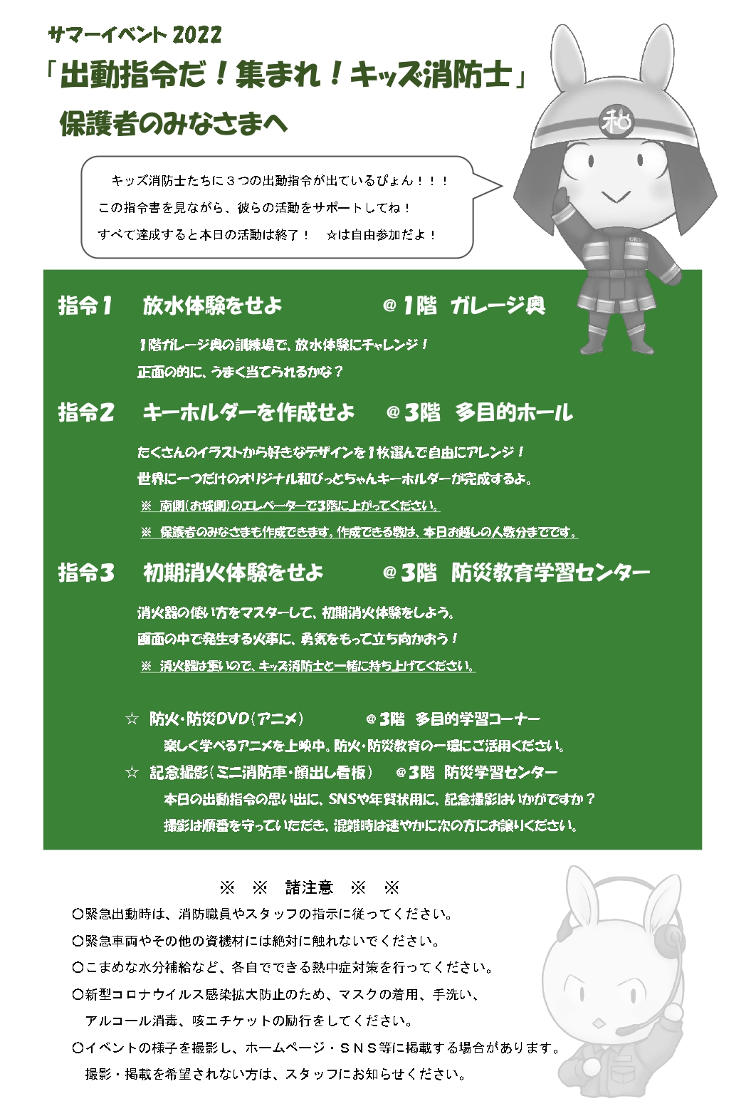
ご「出動指令だ！集まれ！キッズ消防士」参加者名簿

ご記入いただいた名簿は受付でお渡しくださいピョン♪
令和 年 月 日
ようこそ 和歌山市消防局防災学習センターへ！
新型コロナウイルス感染症対策のため、参加者情報の把握に
ご理解・ご協力をお願いいたします。
代表者氏名・電話番号  （日中連絡が取れるもの） | お住まいの地区名または市町村名  市内の方…地区名（例：城北、本町など）  市外の方…市町村名（例：海南市、紀美野町など）
（TEL） | どちらかに○  （市内・市外）

来館者氏名  （代表者氏名も記入） | 高校生以上 |  | 中学生 | 小学生 | 未就学児
 | 男性 | 女性
合計 人
イベントを知ったきっかけ | 来館回数 | 交通手段
市報わかやま こども市報 ポスター チラシ
HP（消防局・消防協会） SNS（消防局・消防協会）
テレビ ラジオ その他（ ）

